Eksamen i IS-APP2000V

Av

### **C-team**

Carl Frost, Kevin Olsen og Andreas Stårvik

Beskrivelse av oppdraget:

Hva vi skal utvikle, sammen med en overordnet beskrivelse av hvordan vi har tenkt å løse oppgaven.

Vi skal utvikle et bookingsystem for E-Sports, med oversikt over kamper spilt og poengfordeling. I utgangspunktet var ideen å lage et system for et spesifikt E-Sport spill, men etter litt idemyldring med gruppa kom vi frem til at dette systemet burde kunne supplere alle typer E-Sport spill. Dette kan gjøres med å lage noen maler for de mest vanlige oppsettene brukt i de ulike sjangrene. Vi har valgt å lage et system som kun er ment for bruk på fysisk lokasjon og ikke ment for å behandle online turneringer. Dette skal være for booking av spillerbåser (Om du ikke kjenner til E-Sport kan disse ligne på sånne bokser man satt i på gamle spørreprogram på TV), utstyr, arena, (tilskuere) og andre “onsite” eventualiteter.

Vi har ikke kartlagt hvor stor applikasjonen kommer til å være, men vi tar det litt som det faller seg praktisk. Vi tar utgangspunkt i at det er et visst antall lag som skal spille et visst antall matcher iløpet av et visst antall dager. Det vil være et visst antall tilskuerplasser på de ulike arenaer og dette skal være noe applikasjonen tar hensyn til.

Videre utover dette regner vi med å få nye ideer mens vi jobber oss mot målet, og vi regner med at det vil forekomme endringer i den preliminære skissen.

Vi vil bruke asp.net for spillerne sin del av prosjektet, hvor de registrer lag og spiller samt å velge utstyr de skal bruke i kampene. Det vil brukes windows forms for “administratorens” oppgaver. Det arbeidet vil bestå av å ta i mot registreringer, organisere matcher og informere lagene.

Grunnet at vi ikke har så mye erfaring med visual studios og utvikling i .net, vil vi ta høyde for at vår ide og vår utviklingsplan vil endre seg noe under utvikling.

Vi har tenkt til å ha et ukentlig møter for å diskutere vår fremgang i prosjektet. Tid og dag for møter skal settes etter nyttår da vi får se får nye timeplan for semesteret. Vi vil bruke labben i applikasjonsutvikling aktivt hver uke for å få hjelp/ tips til utvikling.

i koden skal det kommenteres hele tiden under prosjektet. Dette gjør det lettere for oss selv å se hva vi har gjort, samt at det gjør det lettere for andre som eventult skal se prosjektet å forstår hva vi har gjort. Det er også en krav i prosjektrapporten at vi skal beskrive programkode.

# Plan for prosjektet

Plan for ASP.net siden: Skal ha:

* Forside: med informasjon om hva “dette” er.
* påmeldte lag: med oversikt over hvilke lag som er registrert
* Bracket med oversikt over hvem som skal spille mot hvem og resultater fra tidligere matcher
* Logg Inn
* registrer/endre lag

[http://isusmash.challonge.com/rr64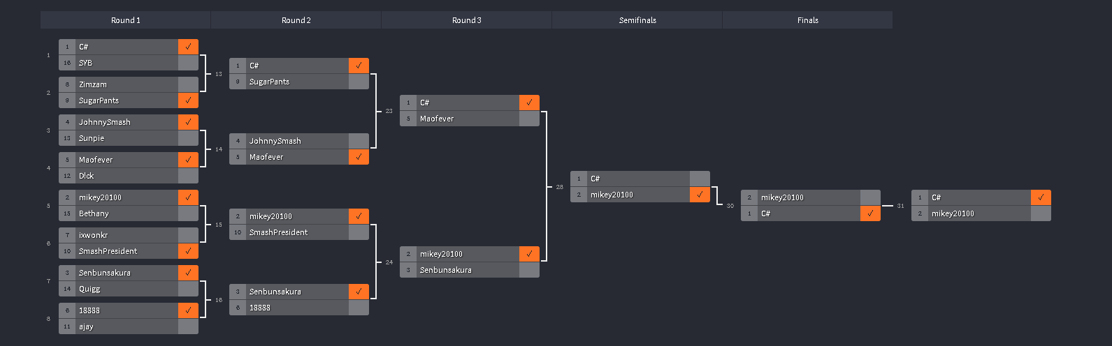](http://isusmash.challonge.com/rr64)

Plan for windows forms delen:

* logge inn for admin/ opprettet admin bruker
* Se alle registrerte lag med spillere
* Sette opp/endre bracketen.
* Starte med en enkel måte for å sette opp bracketen i form av drag and drop eller skrive inn i feltet, manuelt sende vinnende lag videre.

Ideer/ønskelige funksjoner til slutt:

* RNG som legger inn tilfeldige resultater for automatisering av systemet.
* Senere utvikle programmet slik at det automatisk fyller inn bracketen og sender vinnende lag videre
* Velge hvor mange lag som skal delta, og hvor mange spillere pr lag.
* Sette opp egen side til hvert lag/ hver spiller som viser en oversikt over resultater fra tidligere turneringer

Plan for DB

* Sette opp flere tabeller som vi kan bruke senere for å implementere